POWIATOWY URZĄD PRACY
w Krośnie Odrzańskim
ZAWODY DEFICYTOWE I NADWYŻKOWE
INFORMACJA SYGNALNA ZA I PÓŁROCZE 2015 ROKU

SEKCJA | ZAKLASYFIKOWANIE | GRUPA ELEMENTARNA
DEFICYT | Zawód maksymalnie deficytowy | Agenci sprzedaży bezpośredniej
DEFICYT | Zawód maksymalnie deficytowy | Robotnicy wykonujący prace proste  w ogrodnictwie i sadownictwie
DEFICYT | Zawód maksymalnie deficytowy | Robotnicy przetwórstwa surowców roślinnych
DEFICYT | Zawód maksymalnie deficytowy | Kierownicy w instytucjach finansowych  i ubezpieczeniowych
DEFICYT | Zawód maksymalnie deficytowy | Rzeczoznawcy (z wyłączeniem majątkowych)
DEFICYT | Zawód maksymalnie deficytowy | Operatorzy maszyn do szycia
DEFICYT | Zawód maksymalnie deficytowy | Operatorzy urządzeń do wyrobu masy papierniczej  i produkcji papieru
DEFICYT | Zawód maksymalnie deficytowy | Urzędnicy do spraw świadczeń społecznych
DEFICYT | Zawód maksymalnie deficytowy | Lektorzy języków obcych
DEFICYT | Zawód deficytowy | Pracownicy obsługi biura gdzie indziej niesklasyfikowani
DEFICYT | Zawód deficytowy | Ustawiacze i operatorzy maszyn do obróbki  i produkcji wyrobów z drewna
DEFICYT | Zawód deficytowy | Rybacy i zbieracze pracujący na własne potrzeby
DEFICYT | Zawód deficytowy | Kierowcy autobusów i motorniczowie tramwajów
DEFICYT | Zawód deficytowy | Operatorzy maszyn i urządzeń do produkcji  i przetwórstwa metali
RÓWNOWAGA | Zawód zrównoważony | Przedstawiciele handlowi
RÓWNOWAGA | Zawód zrównoważony | Trenerzy, instruktorzy i działacze sportowi
NADWYŻKA | Zawód nadwyżkowy | Kosmetyczki i pokrewni
NADWYŻKA | Zawód nadwyżkowy | Piekarze, cukiernicy i pokrewni
NADWYŻKA | Zawód nadwyżkowy | Barmani
NADWYŻKA | Zawód nadwyżkowy | Robotnicy pracujący przy przeładunku towarów
NADWYŻKA | Zawód nadwyżkowy | Ustawiacze i operatorzy obrabiarek do metali  i pokrewni
NADWYŻKA | Zawód nadwyżkowy | Zaopatrzeniowcy
NADWYŻKA | Zawód nadwyżkowy | Średni personel w zakresie działalności artystycznej  i kulturalnej gdzie indziej niesklasyfikowany
NADWYŻKA | Zawód nadwyżkowy | Zamiatacze i pokrewni
NADWYŻKA | Zawód nadwyżkowy | Specjaliści do spraw sprzedaży (z wyłączeniem technologii informacyjno-komunikacyjnych)
NADWYŻKA | Zawód maksymalnie nadwyżkowy | Technicy nauk fizycznych i technicznych gdzie indziej niesklasyfikowanych
NADWYŻKA | Zawód maksymalnie nadwyżkowy | Dietetycy i żywieniowcy
NADWYŻKA | Zawód maksymalnie nadwyżkowy | Specjaliści do spraw reklamy i marketingu
NADWYŻKA | Zawód maksymalnie nadwyżkowy | Pracownicy bibliotek, galerii, muzeów, informacji naukowej i pokrewni
NADWYŻKA | Zawód maksymalnie nadwyżkowy | Wyprawiacze skór, garbarze i pokrewni
NADWYŻKA | Zawód maksymalnie nadwyżkowy | Robotnicy robót stanu surowego i pokrewni gdzie indziej niesklasyfikowani
NADWYŻKA | Zawód maksymalnie nadwyżkowy | Robotnicy wykonujący prace proste przy uprawie roślin  i hodowli zwierząt
NADWYŻKA | Zawód maksymalnie nadwyżkowy | Technicy nauk biologicznych (z wyłączeniem nauk medycznych)
Tabela 1. Wykaz zawodów deficytowych i nadwyżkowych w Powiecie Krośnieńskim w I półroczu 2015r. Źródło: www.mz.praca.gov.pl.

- Informacja sygnalna nie pozycjonuje zawodów deficytowych i nadwyżkowych, określenie jej wartość poznawczej jest związane z n.w zakresem pojęciowym:
Zawody deficytowe - to zawody, w których liczba dostępnych ofert pracy jest większa od średniego stanu bezrobotnych w danym okresie sprawozdawczym.

Zawody maksymalnie deficytowe - to zawody, w których nie odnotowano bezrobotnych.

Zawody zrównoważone - to zawody, w których liczba bezrobotnych jest zbliżona
do liczby dostępnych ofert pracy w danym okresie sprawozdawczym,

Zawody nadwyżkowe - to zawody, w których występuje przewaga liczebna bezrobotnych nad dostępnymi ofertami, bezrobocie długotrwałe.

Zawody maksymalnie nadwyżkowe - to zawody, dla których nie ma żadnych ofert pracy.
- Analiza informacji sygnalnej wskazuje na konieczność zweryfikowania prognoz dla n.w grup zawodów na rynku pracy w Powiecie Krośnieńskim:
- głównych zawodów deficytowych:
- lektorzy języków obcych,
- agenci sprzedaży bezpośredniej,
- robotnicy wykonujący prace proste w ogrodnictwie i sadownictwie,
- głównych zawodów nadwyżkowych:
- kosmetyczki i pokrewne,
- specjaliści ds. sprzedaży,
- robotnicy robót stanu surowego.

- Wpływ na prognozę zawodów deficytowych i nadwyżkowych ma stopa bezrobocia w Powiecie Krośnieńskim, która na koniec czerwca 2015 r. wynosiła 17,8 %,
w stosunku do maja 2015 r. spadła o 1,9 %. W analogicznym okresie 2014 roku stopa bezrobocia w powiecie krośnieńskim kształtowała się
na poziomie 20,6%, tj. była wyższa o 2,8%. Na koniec czerwca 2015 roku stopa bezrobocia w województwie lubuskim wynosiła 11,3%, a w kraju 10,3%).

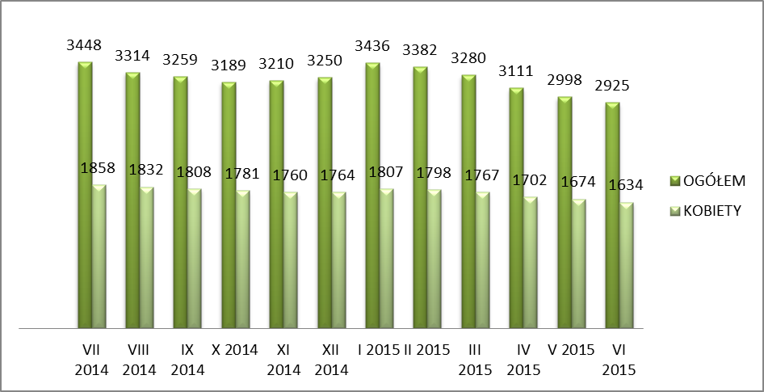
Tabela 2. Dynamika bezrobocia w Powiecie Krośnieńskim w I półroczu 2015r. Źródło: opracowanie własne PUP.

 |  | Stopa bezrobocia w %
Powiat krośnieński | VI 2015 | 17,8
Powiat krośnieński | V 2015 | 18,1
Powiat krośnieński | VI 2014 | 20,6
Województwo lubuskie VI 2015 |  | 11,3
Polska VI 2015 |  | 10,3
Tabela 3. Zestawienie porównawcze stopy bezrobocia . Źródło: opracowanie własne PUP.

- Na koniec czerwca 2015 roku w powiecie krośnieńskim liczba zarejestrowanych bezrobotnych wynosiła 2925 i w porównaniu do stanu z końca czerwca 2014 roku - 3542 spadła o 617 osób.

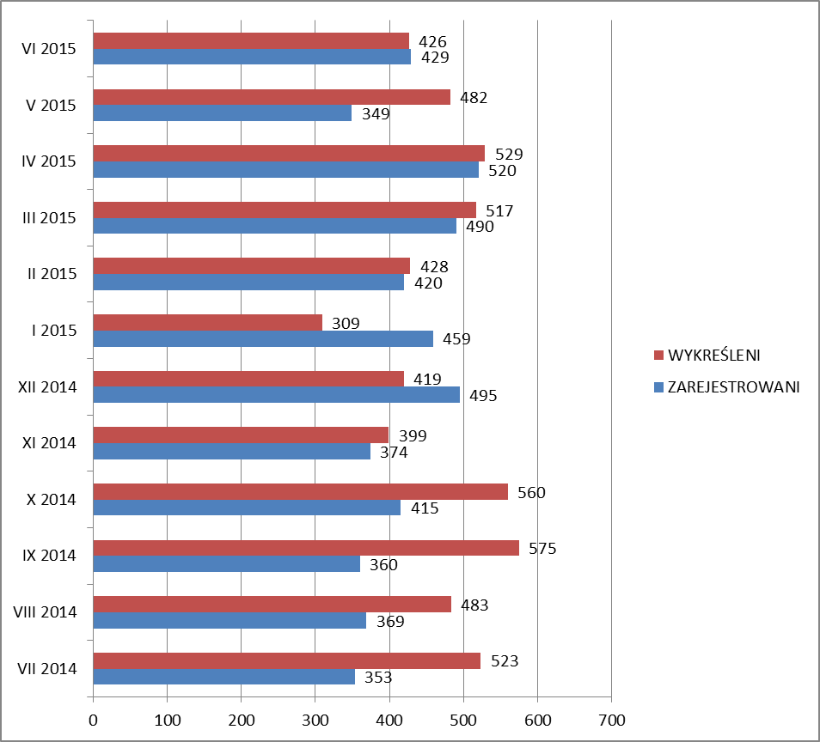
Tabela 4. Dynamika zmian w rejestrze osób bezrobotnych w Powiecie Krośnieńskim . Źródło: opracowanie własne PUP.

- W pierwszym półroczu 2015 roku Powiatowy Urząd Pracy w Krośnie Odrzańskim wraz z Filią w Gubinie przyjął łącznie 990 zgłoszeń wolnych miejsc pracy.
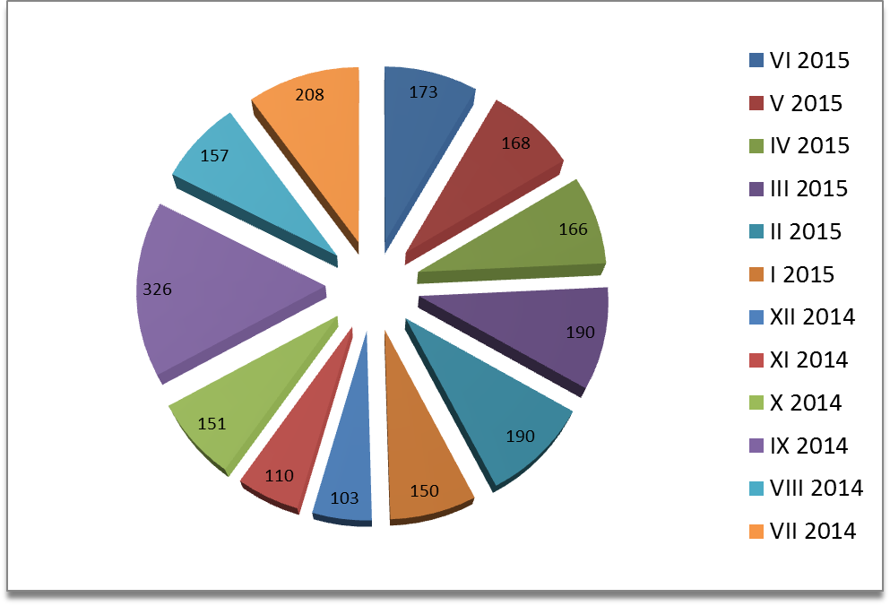
Tabela 5. Miesięczne zestawienie ofert pracy w Powiecie Krośnieńskim w okresie od czerwca 2014 r. do lipca 2015r. . Źródło: opracowanie własne PUP.

Podsumowanie:

- Głównymi grupami zawodów deficytowych w powiecie krośnieńskim są:
- lektorzy języków obcych,
- agenci sprzedaży bezpośredniej,
- robotnicy wykonujący prace proste w ogrodnictwie i sadownictwie,
natomiast do grup zawodów nadwyżkowych w powiecie należą:
- kosmetyczki i pokrewne,
- specjaliści ds. sprzedaży,
- robotnicy robót stanu surowego.

- Stopa bezrobocia w powiecie krośnieńskim na koniec czerwca 2015 r. wynosiła 17,8 %, w stosunku do maja 2015 r. spadła o 1,9 %. W analogicznym okresie 2014 roku stopa bezrobocia w powiecie krośnieńskim kształtowała się
na poziomie 20,6%, tj. była wyższa o 2,8%. Na koniec czerwca 2015 roku stopa bezrobocia w województwie lubuskim wynosiła 11,3%, a w kraju 10,3%).

 |  | Stopa bezrobocia w %
Powiat krośnieński | VI 2015 | 17,8
Powiat krośnieński | V 2015 | 18,1
Powiat krośnieński | VI 2014 | 20,6
Województwo lubuskie VI 2015 |  | 11,3
Polska VI 2015 |  | 10,3

- Na koniec czerwca 2015 roku w powiecie krośnieńskim liczba zarejestrowanych bezrobotnych wynosiła 2925 i w porównaniu do stanu z końca czerwca 2014 roku - 3542 spadła o 617 osób.

- W pierwszym półroczu 2015 roku Powiatowy Urząd Pracy w Krośnie Odrzańskim wraz z Filią w Gubinie przyjął łącznie 990 zgłoszeń wolnych miejsc pracy.

Opracowała: Marta Chawko, kontakt: m.chawko@pup.powiatkrosnienski.pl

